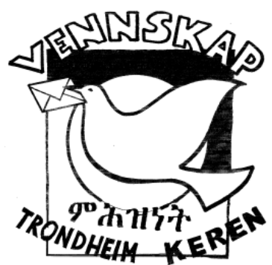

KEREN-NYTT
September 2021

Kjære Keren-venner!
Det er på tide å sende dere en liten oppdatering om vår snart tretti år lange vennskapskontakt med Keren. Som vi skrev i forrige brev, har vi måttet ligge lavt de siste par årene, både her hjemme og i Eritrea. Dels selvfølgelig fordi korona-pandemien har lagt en demper på møtevirksomhet her hjemme, men vel så mye fordi vi ikke har kunnet reise til Keren på lenge, og ikke heller kunnet få besøk derfra hit til Trondheim. Og selv om enkeltpersoner i Eritrea (også noen i myndighetsposisjoner) fortsatt viser positiv interesse for vennskapsforbindelsen, holder president og regjering sin sterke hånd over det meste av det som foregår i landet, og vennskapskontakter hører definitivt ikke til det som prioriteres på høyeste hold for tida. Det er vanskelige tider, dyrtid og matvaremangel og dessuten mobilisering på grunn av den fortsatte krigen i Tigray i Etiopia, der eritreiske styrker er innblandet. (Det meldes om grusomheter på begge sider i den konflikten, om overgrep og plyndring og folk på flukt, uten mat og vann og helsehjelp.)

Dette skrev vi om i juni, og det er ikke blitt bedre siden. Men noen positive ting kan vi nå likevel melde om:
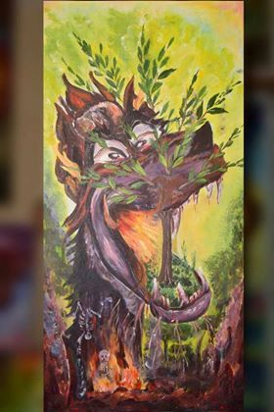

Kunst- og miljøprosjektet «Combatting global warming with trees»
Vår trofaste venn og samarbeidspartner, kunstneren og læreren Habteweld Misgna, arbeider fortsatt utrettelig med sitt store kunst- og miljøprosjekt, om betydningen av å ta vare på naturen i kampen mot global oppvarming. Nå har han fått vise maleriutstillingen sin rundt dette temaet på et arrangement i regi av den eritreiske ungdomsorganisasjonen i Keren. For Habteweld var dette en stor og velfortjent oppmuntring, og det ser ut til at han kan bli bedt om å vise bildene sine flere steder, blant annet i hovedstaden Asmara.

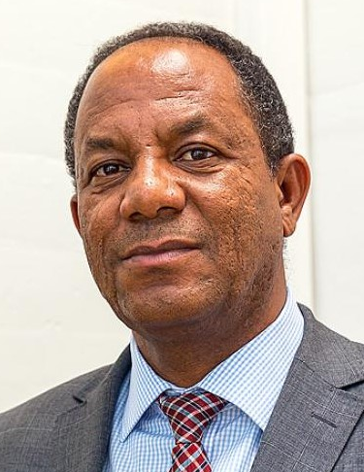
Døveskolen og den evangeliske kirken
Skolene i Eritrea åpnet igjen i februar, og nå kommer elevene tilbake etter sommeren, også på døveskolen i Keren, som vi kjenner så godt. Vi har god kontakt med døveskolen, spesielt via generalsekretæren i Den evangelisk-lutherske kirken i Eritrea, som driver de to døveskolene i landet. Heimdal og Tiller menigheter i Den norske kirke har for øvrig hatt den evangeliske kirken i Keren som vennskapsmenighet helt siden nittitallet, og generalsekretær Temesghen Berhane (bildet) skriver til oss at han håper også den kontakten kan styrkes og utvides.

Og hva skjer her hjemme?
Dobbelt-årsmøte i Vennskap Trondheim-Keren i februar/mars!
Vanligvis har vi årsmøte i februar, men årsmøtet 2021 måtte vi utsette på grunn av koronapandemien. Vi tenkte først å holde det i høst, men nå har styret besluttet å slå det sammen med årsmøtet 2022. Dere blir altså invitert til et «dobbelt-årsmøte» i februar/mars 2022!

Møte med tidligere ambassør i Eritrea, Arman Aardal i januar!
Vi har kontakt med Arman Aardal, som var norsk ambassadør i Eritrea i flere år fra 2003. Han har mange erfaringer fra sine år der og mange tanker om utviklingen i landet, som han observerte på nært hold som diplomat. Aardal har skrevet om det i boka Diplomatiet fra innsiden (2021). Han er interessert i å komme til Trondheim og dele erfaringer og refleksjoner med oss, og vi tror det kan bli veldig spennende både å høre på ham og snakke med ham. Han kunne ikke komme nå i høst, som vi først hadde tenkt, men torsdag den 13. januar kommer han. Nærmere informasjon om tid og sted kommer, men noter datoen allerede nå!

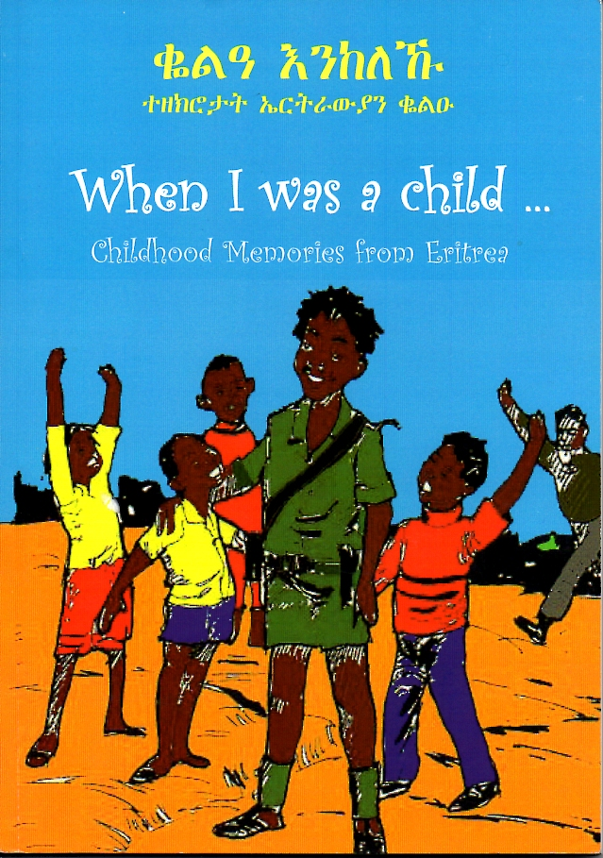
Boka When I was a Child
Vi er i gang med å distribuere denne boka, som i sin tid ble skrevet av eritreiske studenter på høyskolen i Mai Nefhi. Boka inneholder små historier fra studentenes egen barndom – på engelsk og på tigrinja. Vi håper mange eritreere i Norge, både voksne og barn, kan ha glede av å lese den, og mange norske også. Boka koster bare 60 kr. (+ porto dersom boka skal sendes i posten). Den kan bestilles hos Olav Nilsen (olav@onservice.no ) og betales på vipps nr. 511657 eller bankkonto 7878.05.28825. Husk å skrive «BOK» og eget navn når du betaler!

Denne gangen går Keren-Nytt til dere som er støttemedlemmer og til noen viktige samarbeidspartnere. Og ja – vi er fortsatt veldig glade og takknemlige for alle som betaler støttemedlemskontingenten på 300 kr til kontonr 7878.05.28825 eller pr vipps 511657. Husk å skrive navn og «MEDLEM» når du betaler!

God høst og vennlig hilsen fra styret i Vennskap Trondheim-Keren,
Jon Smidt (leder),
Guri Amundsen, Agate Drivvold, Arthur Høyen, Synnøve Utseth, Olav Nilsen,
(vara:) Bodil Brandslet, Meron Afeworki

